LAPORAN

PRAKTIK KERJA LAPANGAN

PERANCANGAN HOTSPOT MIKROTIK MENGGUNAKAN USER MANAGER

Disusun Sebagai Salah Satu Syarat Untuk Menempuh Kelulusan Pada Progam Praktik Kerja Lapangan SMKN 2 Tasikmalaya



Oleh :

WISNU SUKMANA PUTRA

11821835

XIII SIJA

**TEKNIK KOMPUTER DAN JARINGAN**

**SMK NEGERI 2 TASIKMALAYA**

Jl. Noenoeng Tisnasaputra, Telp/Fax. (0265) 331839, Kahuripan Kec. Tawang. Website : smkn2kotatasik.sch.id. Email : smkn2kotatasik@gmail.com.

**KOTA TASIKMALAYA 46115**

**2021**

LEMBAR PENGESAHAN  
PIHAK SEKOLAH

Laporan ini telah disetujui dan disahkan

Tanggal : ...............................................

Oleh :

|  |  |
| --- | --- |
| Kepala Program Keahlian Teknik Komputer dan Informatika,  **Dikdik Imadudin, S.ST**.  **NIP. 19830117 201101 1 001**etensi Keahlian TKJ,  **Luqman Hakim, S.Pd., M.Kom**.  **NIP. 19860911 201101 1 002** | Pembimbing PKL, …………………………  **Aan Krisnawati, S.Pd.**.  **NIP. 19800412 200902 2 005** |
| Mengetahui : | |
| Kepala Sekolah,  **Drs. H. Desnueri**  **NIP. 19611230 198603 1 009** | Ketua Pelaksana PKL,  **Tatang Suryana, S.Pd.**.  **NIP. 19620628 198903 1 006** |

LEMBAR PENGESAHAN  
PIHAK DU/DI

Laporan ini telah disetujui dan disahkan

Tanggal : ...............................................

Oleh :

|  |  |
| --- | --- |
| Pimpinan Perusahaan,  **..............................................**. | Pembimbing PKL,  **...........................................**. |

LEMBAR PENGESAHAN  
PIHAK PENGUJI

Laporan ini telah disetujui dan disahkan

Tanggal : ...............................................

Oleh :

|  |  |
| --- | --- |
| Penguji 1,  **..............................................**. | Penguji 2,  **...........................................**. |

KATA PENGANTAR

Puji syukur senantiasa saya panjatkan kehadirat Allah SWT atas rahmat, ridha dan karunia-Nya laporan Praktik Kerja Lapangan (PKL) dapat diselesaikan tanpa ada halangan apapun sesuai dengan waktu yang telah ditentukan.

Laporan Praktik Kerja Lapangan ini disusun sebagai bentuk pertangggungjawaban tertulis atas terlaksananya kegiatan. Tugas akhir ini juga tidak dapat terwujud tanpa bantuan berbagai pihak. Oleh karena itu pada kesempatan ini saya menyampaikan terima kasih yang sedalam-dalamnya kepada orang-orang yang telah berperan sehingga dapat terselesaikan nya tugas akhir ini, antara lain

1. Bapak Drs. H. Desnueri, selaku Kepala Sekolah SMK Negeri 2 Tasikmalaya.

2. Bapak Tatang Suryana, S.Pd., selaku Panitia Program PKL.

3. Bapa Dikdik Imadudin, S.ST., selaku Kepala Program Keahlian Teknik Komputer dan Informatika.

4. Ibu Aan Krisnawati, S.Pd., selaku pembimbing PKL yang telah memberikan bimbingan.

5. , selaku Pimpinan di yang telah memberi kesempatan, kepercayaan, dan fasilitas kepada kami untuk melaksanakan Praktik Kerja Lapangan (PKL).

6. , selaku pembimbing di yayasan BTH

7. Teman-teman kelas XIII Sistem Informatika Jaringan dan Aplikasi. Semoga laporan ini dapat bermanfaat, baik berupa inspirasi maupun motivasi bagi pembaca. Dalam proses pembuatan laporan ini tentu masih terdapat kesalahan. Oleh karena itu, kritik dan saran yang bersifat membangun demi kesempurnaan laporan ini sangat saya harapkan.

Tasikmalaya, September 2021

Wisnu sukmana putra

DAFTAR ISI

hlm.

LEMBAR PENGESAHAN PIHAK SEKOLAH i

LEMBAR PENGESAHAN PIHAK DU/DI iii

LEMBAR PENGESAHAN PIHAK PENGUJI v

KATA PENGANTAR vii

DAFTAR ISI ix

DAFTAR GAMBAR x

DAFTAR TABEL xi

DAFTAR LAMPIRAN xii

BAB I PENDAHULUAN 1

1.1 Latar Belakang 1

1.2 Tujuan 1

1.3 Manfaat 1

1.4 Ruang Lingkup 1

1.5 Metode Pengumpulan Data 2

1.6 Waktu dan Tempat Pelaksanaan 2

BAB II GAMBARAN UMUM PERUSAHAAN 3

2.1 Sejarah Singkat 3

2.2 Struktur Organisasi 3

2.3 Aktivitas 3

2.4 ............. ? 4

BAB III KAJIAN PUSTAKA 5

3.1. Materi Pendukung 1 5

3.2. Materi Pendukung 2 5

3.3. Materi Pendukung 3 5

3.4. Dan Seterusnya 5

BAB IV PEMBAHASAN 7

4.1 Persiapan 7

4.2 Implementasi Keselamatan Kerja 7

4.3 Diagram Alir Kegiatan 7

4.4 Proses Pengerjaan 8

4.5 Analisa Hasil Pengerjaan 8

BAB V PENUTUP 9

5.1 Kesimpulan 9

5.2 Saran 9

DAFTAR PUSTAKA 11

DAFTAR LAMPIRAN 13

# DAFTAR GAMBAR

hlm.

Gambar 1. Alur Model Pembelajaran Tatap Muka 6

Gambar 2.1 Topologi Jaringan

Gambar 3.1 Konfigurasi Ip DHCP Client Pada Ether1 Mikrotik

Gambar 3.2 Hasil Ip Dari DHCP Client Pada Mikrotik

Gambar 3.3 Menambahkan Ip Pada Ether2

Gambar 3.4 Percobaan Koneksi Router Dengan Cara Ping

Gambar 3.5 Menambahkan Firewall

Gambar 4.1 Konfigurasi local address Pada Fitur Hotspot

Gambar 4.2 Konfigurasi ip range Pada Fitur Hotspot

Gambar 4.3 Konfigurasi certificate ssl Pada Fitur Hotspot

Gambar 4.4 Konfigurasi SMTP server Pada Fitur Hotspot

Gambar 4.5 Konfigurasi DNS server Pada Fitur Hotspot

Gambar 4.6 Konfigurasi DNS name Pada Fitur Hotspot

Gambar 4.7 Konfigurasi Hotspot user Pada Fitur Hotspot

Gambar 4.8 Gateway web login

Gambar 5.1 Konfigurasi untuk usermanager

Gambar 5.2 Konfigurasi server profile

Gambar 5.3 Konfigurasi radius untuk fitur hotspot

Gambar 5.4 Gateway login untuk usermanager

Gambar 5.5 Menghubungkan router dengan userman

Gambar 5.6 Membuat profile limitations

Gambar 5.7 profile part

Gambar 5.8 profile limitations pertama

Gambar 5.9 profile limitations kedua

Gambar 5.10 user detail account pertama

Gambar 5.11 user detail account kedua

Gambar 6.1 konfigurasi Lan Tp-Link

Gambar 6.2 konfigurasi wireless Tp-Link

Gambar 6.3 konfigurasi DHCP setting

Gambar 6.4 Hasil Login

DAFTAR TABEL

hlm.

Tabel 1. Peta Kompetensi Pedagogi 5

Tabel 2. Daftar Lembar Kerja Modul 6

DAFTAR LAMPIRAN

Lampiran 1 Lembar Bimbingan

Lampiran 2 Tiket/Surat Rekomendasi Sidang PKL

Lampiran 3 Foto Kegiatan

Lampiran 4 Analisis Kewirausahaan

# BAB I PENDAHULUAN

* 1. Latar Belakang

Berisi uraian tentang latar belakang masalah (dalam pengambilan judul atau topik laporan PKL).

Jaringan komputer adalah sekelompok komputer otonom yang saling berhubungan antara yang satu dengan yang lainnya, dan menggunakan suatu protokol komunikasi melalui media komunikasi sehingga dapat saling berbagi dan bertukar informasi. Pada sebuah teknologi jaringan diperlukan suatu device yang dapat melakukan manajemen antar jaringan yang ada. Device tersebut disebut dengan router.

Permasalahan yang sering dihadapi berhubungan dengan akses internet adalah koneksi internet menjadi lambat dan putus-putus pada saat melakukan download maupun upload bahkan kadang tidak bisa melakukan akses internet sama sekali.

Dengan user manager masalah diatas dapat ditangani. User manager merupakan fitur AAA (Authentication, Authorization, dan Accounting) server yang dimiliki oleh mikrotik. User manager memiliki database yang bisa digunakan untuk melakukan autentikasi user yang login kedalam jaringan kita, dan juga dapat memberikan kebijakan terhadap user tersebut misalnya limitasi transfer rate, dan juga perhitungan serta pembatasan kuota yang akan digunakan oleh user kita nantinya.

Dengan memanajemen bandwidth dan user menggunakan router mikrotik maka koneksi internet menjadi lancar karena bandwidth yang dimiliki telah dibagi ke masing-masing user atau client sesuai dengan kebutuhan bandwidth yang dibutuhkan masing-masing user pengguna hotspot. Hal ini memudahkan administrator dalam memantau akses internet yang dilakukan oleh masing-masing user karena tehlah dilakukan manajemen bandwidth tersebut.

* 1. Tujuan

Pada bagian ini berisi tentang tujuan pembuatan laporan atau tujuan penyelesaian masalah.

Dengan menggunakan Mikrotik sebagai Hotspot, kita dapat mengkonfigurasi jaringan wireless yang hanya bisa digunakan dengan username dan password tertentu, dan juga dapat melakukan manajemen terhadap user-user tersebut. Misalnya, mengatur durasi total penggunaan hotspot per user, membatasi berapa besar data yang dapat di download tiap user, mengatur konten apa saja yang boleh diakses user, dll.

* 1. Manfaat

Apa manfaat yang dapat diperoleh apabila masalah tersebut sudah dipecahkan ataupun manfaat dari kegiatan/topik yang diobservasi.

Untuk memberikan pengetahuan tentang mikrotik khususnya pada fitur Hotspot dan manajemen user. Selain itu, karya tulis ini dapat digunakan untuk memecahkan masalah koneksi internet yang tidak stabil dengan menggunakan mikrotik.

* 1. Ruang Lingkup

Berisikan batasan pembahasan yang dilakukan dalam PKL berdasarkan topik yang diambil.

1. Manajemen user dan bandwidth hanya menggunakan fitur userman
2. Satu account digunakan untuk satu user/client
   1. Metode Pengumpulan Data

Berisikan langkah–langkah yang akan ditempuh dalam kegaiatan pengumpulan data selama pelaksanaan PKL.

Metode pengumpulan data yang saya lakukan berdasarkan hasil observasi dan metode praktek di lapangan langsung, serta pembuatan makalah yang didapat dari metode litelatur internet.

* 1. Waktu dan Tempat Pelaksanaan

Berisi waktu Periode PKL / keterangan waktu kegiatan rutin setiap hari dan berisikan data tempat / lokasi pelaksanaan PKL serta lokasi lainnya yang menjadi pendukung PKL yang dilakukan.

PRAKERIN di Yayasan BTH ini dilaksakan selama kurang lebih tiga bulan dari Tanggal sampai dengan tanggal, awal kami masuk intansi tersebut kami di beri pengarahan terlebih dahulu, untuk mengikuti tata tertib yang ada di intansi,supaya kami dapat mengenal apa saja jenis pekerjaan di tempat tersebut. Adapun jadwal waktu masuk kerja di Yayasan BTH ,yaitu:

|  |  |
| --- | --- |
| Hari | Waktu |
| Senin - Jumat | 08 : 15 – 15 : 00 |

# BAB II KAJIAN PUSTAKA

* 1. Gambaran umum perusahaan

Berisikan tentang sejarah berdirinya perusahaan, gambaran umum tenaga kerja, gambaran umum produksi yang dilakukan dan gambaran umum produk yang dipasarkan.

Berisikan bagan organisasi / perusahaan beserta deskripsi jabatan secara umum yang terdapat pada perusahaan tersebut

Berisikan gambaran umum aktivitas yang ada di perusahaan seperti : kegiatan produksi yang dilakukan, kegiatan penjualan, proses pembuatan laporan estimasi penjualan berdasarkan data penjualan bulan lalu dan gambaran umum produk yang dipasarkan.

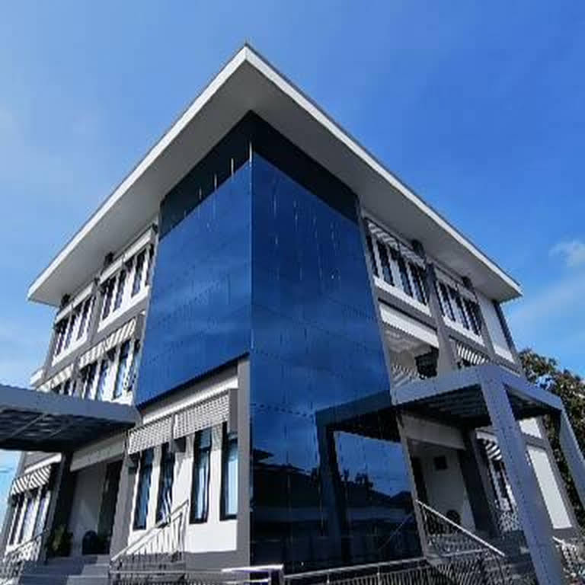

STIKes BTH Tasikmalaya merupakan salah satu STIKES di Kota Tasikmalaya. Sekolah tinggi ini menyediakan pendidikan tingkat diploma D3, D4 serta S1-sarjana dibidang kesehatan, kebidanan, profesi ners, keperawatan, kebidanan, farmasi dan ahli gizi (konfirmasi melalu kontak telepon). STIKes BTH Tasikmalaya memiliki staf pengajar dosen yang kompeten pada bidangnya sehingga berkualitas dan menjadi salah satu yang terbaik di Kota Tasikmalaya. STIKes BTH Tasikmalaya juga memiliki organisasi kampus untuk mendukung minat mahasiswanya baik BEM, Himpunan, unit kegiatan mahasiswa dan lainnya. STIKES ini juga di lengkapi dengan berbagai fasilitas kampus seperti kelas nyaman berAC, laboratorium pendukung pendidikan dan lainnya.

* **Struktur Organisasi STIKes BTH**

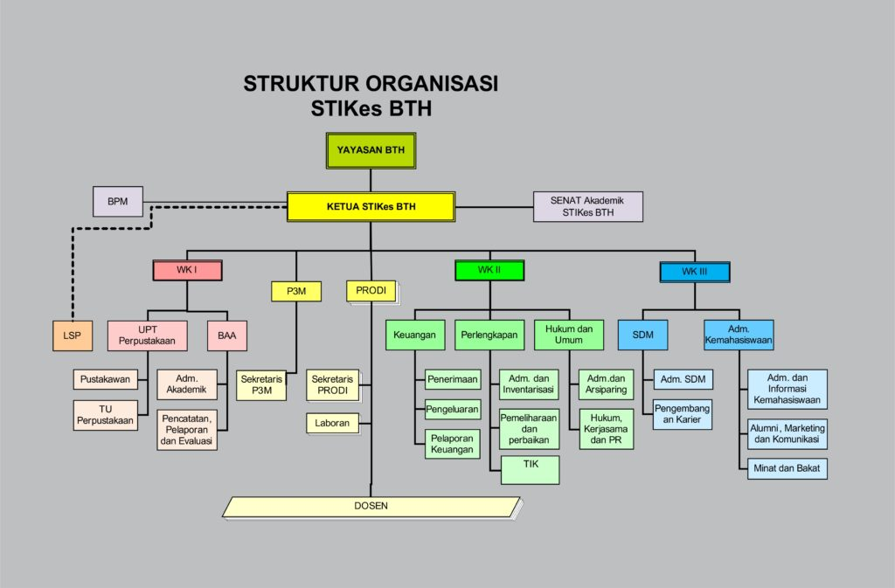

* 1. Materi Pendukung 1

Pada BAB II ini Berisi Referensi MATERI yang BERKAITAN dengan Judul Laporan (Landasan Teori). Contoh nya : Kalau Judul Laporannya RANCANG BANGUN JARINGAN GEDUNG / KANTOR, pasti penjelasan referensi materinya berkaitan dengan Topologi Jaringan, Alat Jaringan, Pengkabelan, IP Address, dll.

1. **Mikrotik**

Mikrotik adalah perusahaan kecil berkantor pusat di lativa, yang dibentuk oleh John Trully dan Amis Riekstins.

Pada tahun 1996 Johnson dan Armin memulai dengan sistem Linux dan MS DOS yang dikombinasikan dengan teknologi Wireless LAN (W-LAN) Aeronet berkecepatan 2Mbps di Moldova. Barulah kemudian melayani lima pelanggannya di Latvia, karena ambisi mereka adalah membuat satu peranti lunak router yang handal dan disebarkan ke seluruh dunia. Prinsip dasar MikroTik bukan membuat Wireless ISP (WISP), tapi membuat program router yang handal dan dapat dijalankan di seluruh dunia. Hingga kini, MikroTik telah melayani ratusan pelanggan.

Linux yang mereka gunakan pertama kali adalah Kernel 2.2 yang dikembangkan secara bersama-sama dengan bantuan 5 - 15 orang staf R&D Mikrotik yang sekarang menguasai dunia routing di negara-negara berkembang. Selain staf di lingkungan Mikrotik, menurut Arnis, mereka merekrut juga tenaga-tenaga lepas dan pihak ketiga yang dengan intensif mengembangkan Mikrotik secara maraton.

Mikrotik adalah sebuah perangkat keras berbasiskan Personal Computer (PC) yang dikenal dengan MikrotikOs karena kestabilan, kualitas kontrol dan fleksibilitas untuk berbagai jenis paket data dan penanganan proses rute atau lebih dikenal dengan istilah routing. Mikrotik yang dibuat sebagai router berbasiskan PC banyak bermanfaat untuk sebuah ISP yang ingin menjalankan beberapa aplikasi mulai dari hal yang paling ringan hingga tingkat lanjut. Contoh aplikasi yang dapat diterapkan dengan adanya mikrotik selain routing adalah aplikasi kapasitas akses (bandwidth) manajemen, Firewall, Wireless Access Point, Backhaul Link, sistem Hotspot, Virtual Private Network (VPN) server dan masih banyak lainya.

1. **Jenis – jenis Mikrotik**
2. **Mikrotik Router OSTM**

Mikrotik Router OSTM merupakan versi Mikrotik dalam bentuk perangkat lunak, yang dapat dipasang pada komputer rumahan, atau PC dengan menggunakan CD. Mikrotik Router OSTM merupakan sebuah sistem operasi perangkat lunak yang dibuat khusus untuk *network Router*, yang mencakup berbagai fitur yang dibuat untuk IP dan *wireless network.*

Mikrotik Router OSTM didesain secara khusus, untuk memberikan kemudahan bagi para user dengan administrasinya, yang dapat dilakukan dengan menggunakan Windows Application (Winbox). Setiap PC yang hendak dijadikan Router Mikrotik juga tidak membutuhkan Resources yang cukup besar untuk penggunaan standar.

1. **Mikrotik RouterBoard**

Mikrotik RouterBoard merupakan jenis Router embedded, produk dari Mikrotik yang mana merupakan salah satu jenis Mikrotik, yang sistem pemakaiannya menggunakan hardware, supaya dapat menjalankan fungsi Router Mikrotik. Fungsi penggunaan RouterBoard yaitu dapat menjalankan fungsi Router, tanpa harus tergantung pada PC, karena fungsi Router sudah ada pada routerboard. Dalam satu board ini sudah tertanam processor RAM, ROM serta memory flash, sehingga RouterBoard ini telah terintegrasi. Sedangkan Nama sistem operasi yang digunakannya adalah Router OS. OS RouterOS juga digunakan oleh Routerboard, yang fungsi adalah sebagai bandwidth management, DHCP, DNS server, hotspot server, proxy server, serta Router jaringan.

1. **Fitur – Fitur Mikrotik**

**Penanganan Protokol TCP/IP :**

* Firewall dan NAT
* Routing - Static routing
* Data Rate Management
* Hotspot
* Point-to-Point tunneling protocols
* Simple tunnels
* IPsec
* Web proxy
* Caching DNS client
* DHCP
* Universal Client
* VRRP
* UPnP
* NTP
* Monitoring/Accounting
* SNMP
* M3P
* MNDP
* Tools
* Aneka Ragam
* Tunnel

**Layer 2 konektivitas**

* Wireless
* Bridge
* Virtual LAN
* Synchronous
* Asynchronous
* ISDN
* SDSL
* Dot1x
* Qos

1. **Mikrotik Hotspot User Manager**

UserManager ini akan memudahkan kita yang ingin membuat layanan internet publik secara luas, misalnya hotspot-hotspot di cafe, mall, hotel dan sebagainya, karena dengan menggunakan UserManager ini kita cukup membuat 1 account user, dan account user tersebut bisa digunakan atau diakses dari router-router Hotspot yang sudah kita pasang.

Informasi service yang bisa kita simpan dalam database UserManager meliputi:

* HotSpot users.
* PPP (PPtP/PPPoE) users.
* DHCP Lease.
* Wireless AccessList.
* RouterOS users.

Salah satu fitur terkenal di dalam mikrotik yang merupakan salah satu metode untuk memberikan akses/layanan internet di area public dengan melalui proses autentikasi, media yang digunakan bisa menggunakan kabel ataupun wireless.

Cara kerja dari hotspot server ini dalam bentuk sederhana, hotspot akan melakukan block semua akses user dan user akan diminta untuk melakukan login via web browser. Apabila username dan password yang diisikan oleh user cocok dengan database hotspot, maka layanan akses akan diberikan.

Fungsi Hotspot dalam jarinagan wireless adalah sebagai pusat pemancar/penerima jaringan LAN (Local Area Network) yang kemudian Hotspot tersebut biasanya terhubung ke internet. Sehingga perangkat yang terhubung ke Hotspot tersebut bisa terkoneksi dengan internet. Dengan kata lain, Hotspot merupakan area yang mempunyai jangkauan signal wifi untuk dapat terkoneksi dengan internet, sehingga ketika kita di wilayah area hotspot kita akan menjumpai nama penyedia hotspot yang sering disebut dengan SSID.

* 1. Materi pendukung 2

(Kalau ada boleh ditambahkan/disi dengan bidang kajian/topik laporan, misal : **Tujuan dan Manfaat Penerapan Jaringan Komputer Hotspot berbasis Mikrotik di Perusahaan**... )

.................................................................................................. .................................................... ......................................... ......................... ....... ..............................................................................................................................................................

# BAB III PEMBAHASAN

* 1. Persiapan

Pada BAB III ini berisi Sistematika/Urutan Proses Pengerjaan Asli /sesuai Realita yang dilakukan di DU/DI yang berkaitan dengan JUDUL LAPORAN.

Misalkan ada alat dan bahan yang diperlukan. Bisa dbuatkan dalam tabel, dengan mencantumkan Nama Alat & Bahan, Spesifikasi, Jumlah).

Alat dan bahan yang dibutuhkan

|  |  |  |
| --- | --- | --- |
| NO | Nama Alat | Jumlah |
| 1 | Mikrotik | 1 |
| 2 | Access point | 1 |
| 3 | Kabel ethernet | 3 |
|  |  |  |

* 1. Implementasi Keselamatan Kerja

Berisi tentang : poin poin keselamatan kerja yg perlu diperhatikan pada saat melakukan pekerjaan tersebut.

* Berdo’a sebelum melakukan kegiatan
* Gunakan alat keselamatan kerja berupa baju praktik atau alat pendukung lainnya
* Saat menghidupkan atau mematikan alat gunakan prosedur yang benar pastikan tangan anda kering tidak basah
  1. Proses Pengerjaan / Uraian Pekerjaan

Menjelaskan Sistematika/Urutan Proses Pengerjaan Asli /sesuai Realita yang dilakukan di DU/DI yang berkaitan dengan JUDUL LAPORAN.

1. **Topologi jaringan**

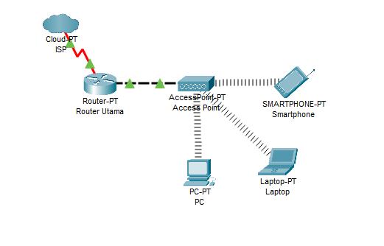

**ACCESS POINT**

IP : 192.168.20.254

**ROUTER UTAMA**

Ether1 (Internet) : DHCP Client

Ether2 (DHCP Server) : 192.168.20.1

**IP Client**

**Automatic (DHCP)**

**Gambar 2.1**

1. **Konfigurasi IP Pada Router**

Masuk ke winbox dan setting router utama Langkah pertama agar Router terkoneksi dengan internet adalah pada menu ***IP* -> *DHCP Client*** lalu klik icon **+** dan pilih ***Ether1***

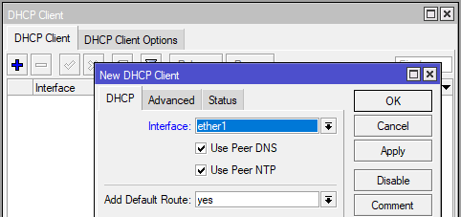

**Gambar 3.1**

Jika sudah ada tulisan ***Bound*** otomatis Router akan menadpatkan IP dari **ISP** dan sudah bisa terkoneksi internet

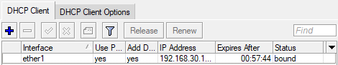

**Gambar 3.2**

Lalu tambahkan Ip untuk **Ether2** pada menu ***Ip* -> *Addresses*** dan klik icon **+** Ip untuk **Ether2** adalah 192.168.20.1/24

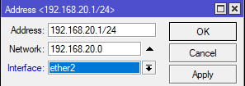

**Gambar 3.3**

Kemudian cek apakah router sudah tersambung ke internet dengan cara klik menu **terminal** dan ketikan ***ping google.com*** jika sudah tersambung akan seperti ini

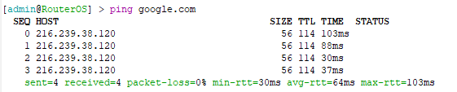

**Gambar 3.4**

Agar client bisa terhubung internet kita harus menambahkan **Firewall NAT** yaitu dengan cara masuk ke menu ***IP* -> *Firewall*** dan kemudian pada tab **NAT** klik icon **+** pada menu Chain di isi dengan **srcnat** dan pada menu **Out.Interface** di isi dengan **Ether1** yang menuju ke internet

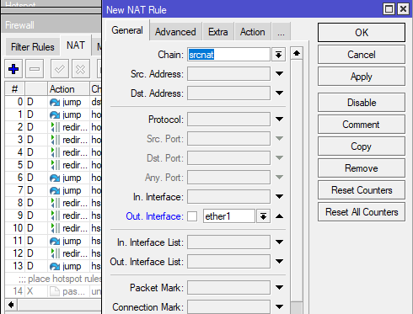

**Gambar 3.5**

Kemudian klik tab **Action** dan **Action** nya di isi dengan **masquerade**

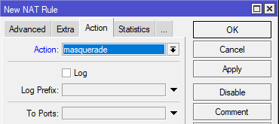

**Gambar 3.6**

1. **Konfigurasi Hotsopot**

Masuk ke menu ***Ip* -> *Hotspot*** lalu klik menu **Hotspot Setup**

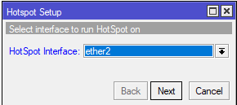

**Gambar 4.1**

Pilih **Ether2** pada Hotspot Interfacenya

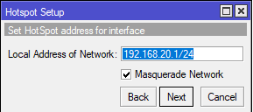

**Gambar 4.1**

Kemudian **Next** pada Local Address of Network

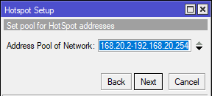

**Gambar 4.2**

Pada menu ini anda bisa memilih range Ip yang ingin anda gunakan jika sudah **Next**

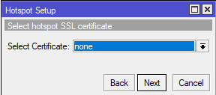

**Gambar 4.3**

Pada menu ini karena saya tidak menggunakan **SSL** pilih none

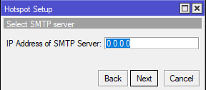

**Gambar 4.4**

Pada menu ini juga saya tidak menggunakan SMTP jadi bisa dikosongkan

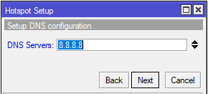

**Gambar 4.5**

Lalu kemudian pada menu **DNS Servers** anda bisa menggunakan **DNS Server** jika anda memilikinya atau bisa menggunakan **DNS** Lain, Contohnya saya menggunakan **DNS** Milik Google yaitu 8.8.8.8 lalu **Next**

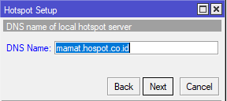

**Gambar 4.6**

Dan terakhir pada menu **DNS name** isikan sesuai dengan yang anda inginkan disini saya mengisinya dengan ***mamat.hospot.co.id*** kemudian **Next.**

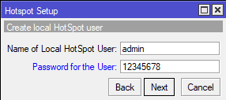

**Gambar 4.7**

Disini kita akan membuat akun pertama pada fitur hotspot kita anda boleh menggantinya sesuai dengan keinginan anda tapi saya menggunakan

**Username : admin**

**Password : 12345678**

Kemudian **Next** dan hotspot server sudah berhasil dibuat. Cek dengan cara masuk browser dan ketikan nama **DNS name** yang tadi anda buat jadi saya menggunakan ***mamat.hospot.co.id***

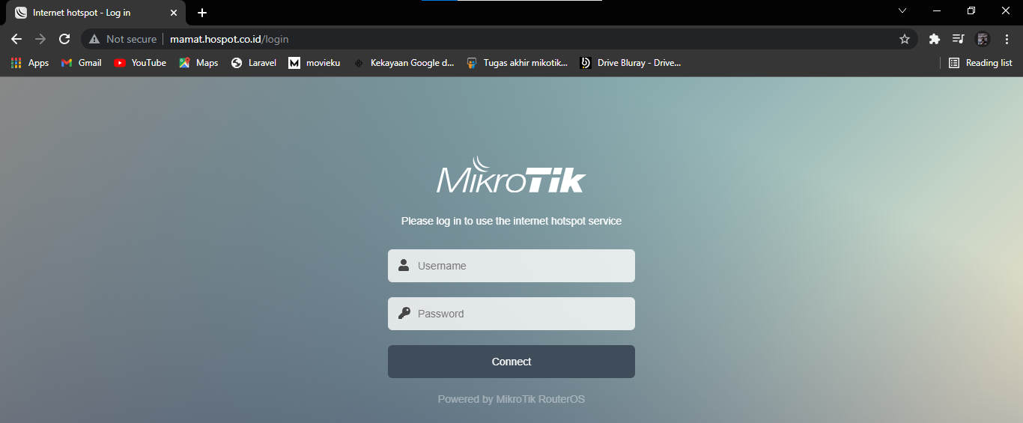

**Gambar 4.8**

Kemudian login menggunakan akun yang sudah anda buat.

1. **Konfigurasi UserManager**

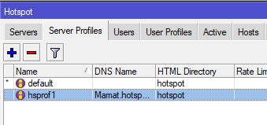

**Gambar 5.1**

pada **Server Profiles** klik profile yang anda gunakan contohnya **hsprof1**

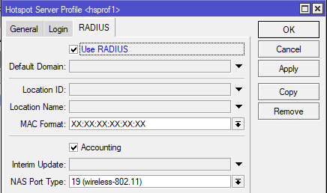

**Gambar 5.2**

Dan pada tab **RADIUS** centang **Use RADIUS**

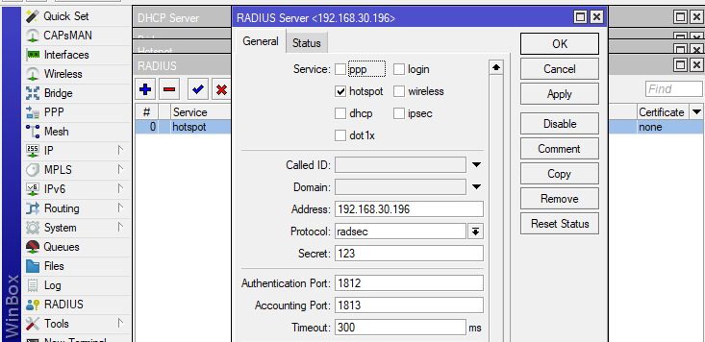

**Gambar 5.3**

Dan pada menu **RADIUS** klik ikon **+** dan pada **Radius Server** centang pada bagiian **Hotspot** dan isi address dengan ip dari **Ether1** lalu pada secret isi sesuai dengan yang anda inginkan

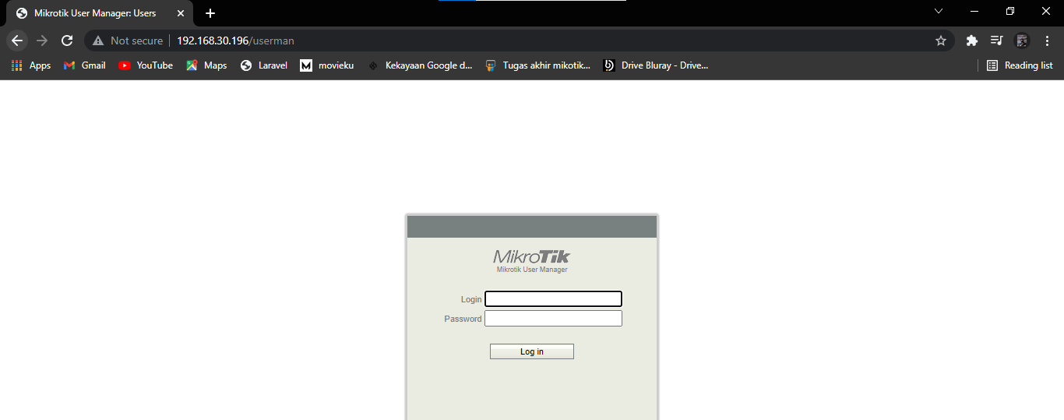

**Gambar 5.4**

Kemudian buka browser anda dan masukan ip dari **Ether1/userman** contoh disini saya menggunakan ip 192.168.30.196/userman dan untuk

**Username : admin**

**Password :** (*kosong*)

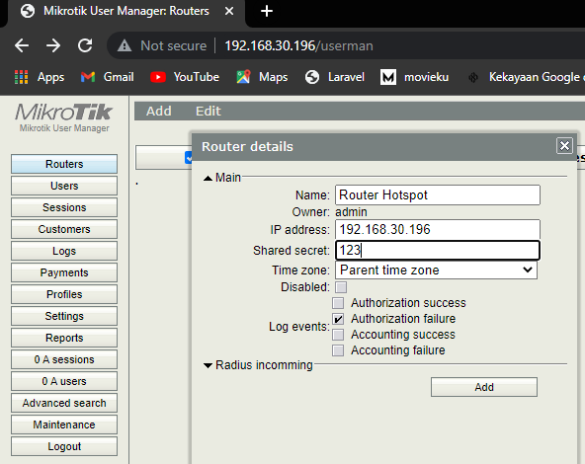

**Gambar 5.5**

Untuk menghubungkan antara router dengan usermanager sesudah anda login masuk ke menu **Routers -> Add -> New**

Isi nama nya sesuai keinginan anda, dan isi Ip address dan secret nya sesuai dengan RADIUS yang sudah disetting tadi di mikrotik

Selanjutnya saya akan membuat 2 profile berbeda yang pertama Reguler dan yang kedua untuk tamu

|  |  |  |
| --- | --- | --- |
|  | Reguler | Tamu |
| Kuota | Unlimited | Unlimited |
| Kecepatan | 1mbp/s | 512kb/s |

Masuk ke menu profiles lalu Tambahkan nama nya sesuai yang anda inginkan contohnya seperti ini

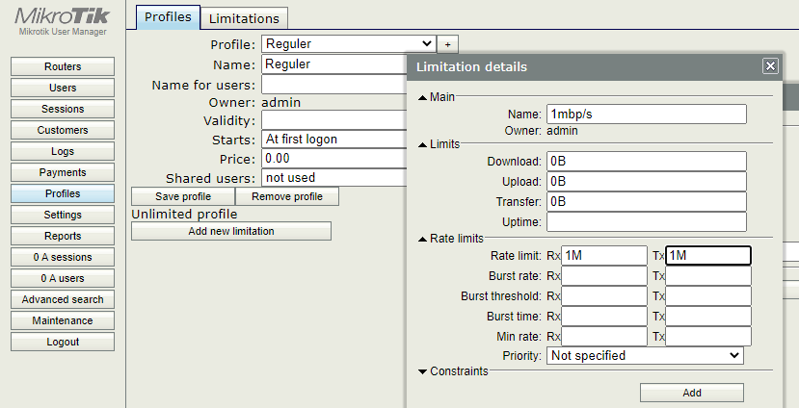

**Gambar 5.6**

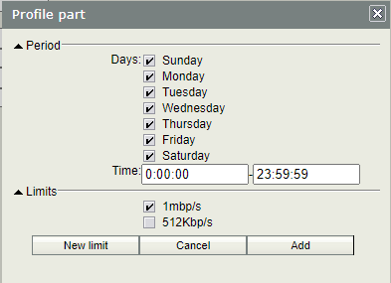

**Gambar 5.7**

Lalu ceklis pada limit yang ingin anda gunakan contohnya disini saya menggunakan limit 1mbp/s. dan hasil nya seperti ini

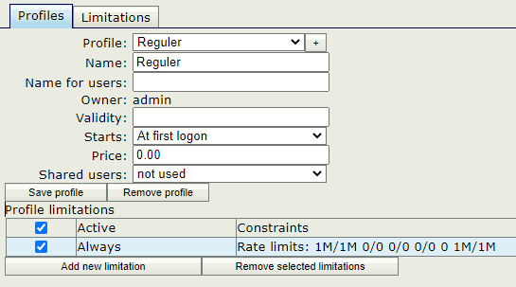

**Gambar 5.8**

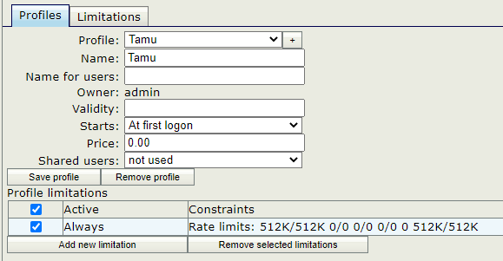

**Gambar 5.9**

Selanjutnya menambahkan user klik menu users disini anda bisa menambahkan hanya satu user saja atau bisa banyak dengan batch mode tetapi disini saya hanya akan menambahkan 1 user untuk profile **Reguler** dan 1 user untuk profile **Tamu**

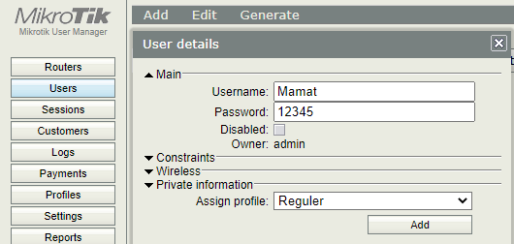

**Gambar 5.10**

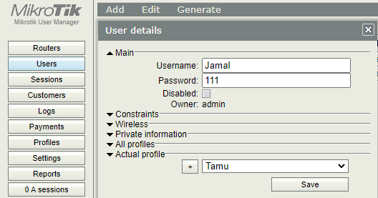

**Gambar 5.11**

Dan user berhasil ditambahkan.

**E. Konfigurasi Access Point**

1. Buka web browser, lalu ketik ip default access point tersebut terkadang ada access point yang berbeda alamat ip defaultnya
2. Masuk dengan username **admin** dan password **admin**
3. Klik menu network, pilih LAN
4. Pada dialbox Type pilih **static ip,** IP address di isi dengan 192.168.20.254 subnet 255.255.255.0 Gateway 192.168.20.1 (IP router)
5. Klik menu wireless, pada wireless setting
6. Operation mode pilih access point, wireless network isi sesuai dengan keinginan anda, Contoh: Hotspot mamat
7. Matikan DHCP server dari AP, klik menu DHCP lalu pilih disable

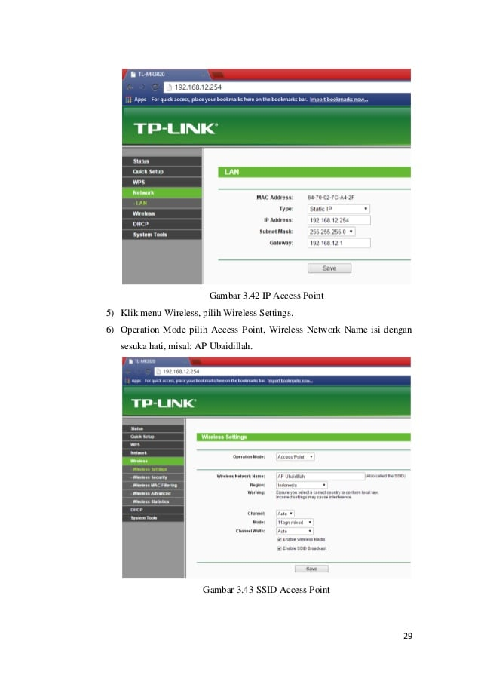

**Gambar 6.1**



**Gambar 6.2**

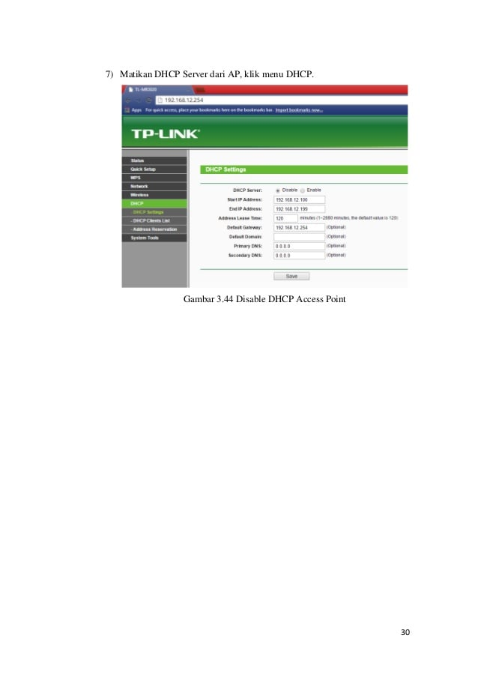

**Gambar 6.3**

Lalu coba login menggunakan akun yang sudah anda buat.

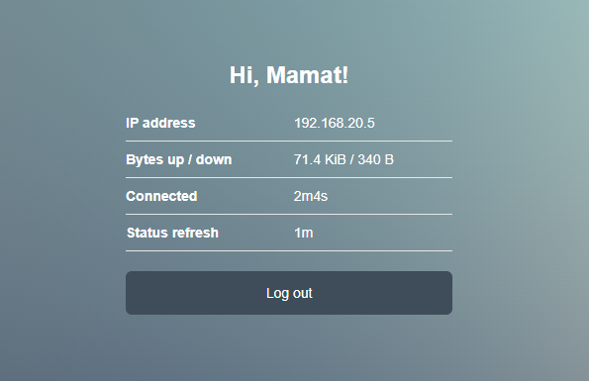

**Gambar 6.4**

.

* 1. Analisa Hasil Pengerjaan

Berisi informasi hasil analisa dari apa yang dikerjakan, misal berupa kesimpulan atau tingkat keberhasilan dan ketercapiaan pekerjaan yang dilakukan.

Dari hasil praktek yang dijelaskan diatas untuk pengembangan yang lebih lanjut yaitu Manajemen limitasi harus benar agar internet tetap stabil dan dari sisi keamanan, Router mikrotik yang telah dikonfigurasi masih minim proteksi. Proteksi yang diberikan hanya berupa password pada saat masuk ke konfigurasi router. Mungkin nantinya bisa diperbaiki agar tidak sembarang user dapat masuk ke konfigurasi router

# BAB IV PENUTUP

* 1. Kesimpulan

Bagian ini menguraikan secara rinci hasil akhir kegiatan yang dilakukan selama pelaksanaan PKL. Hal-hal yang disimpulkan harus relevan dengan identifikasi masalah dan tujuan pembuatan laporan yang sebelumnya telah yang diuraikan pada Bab I.

Kesimpulan dari materi yang saya sampaikan adalah bahwa dengan userman kita dapat membuat sebuah jaringan dengan fitur hotspot menggunakan kabel atau nirkabel. Di Usermanager juga kita dapat membuat limitasi profile sesuai dengan kebutuhan kita antara lain kita dapat membatasi kuota upload dan download, membatasi kecepatan upload dan download, dan membatasi berapa lama user dapat terhubung menggunakan akun yang kita buat

* 1. Saran

Bagian ini dikemukakan saran atau masukan atau harapan baik, bagi pihak-pihak yang memerlukan (sekolah maupun pihak DU/DI) maupun bagi para penyusun selanjutnya yang tertarik mengembangkan laporan pelaksanaan PKL.

Laporan ini diharapkan dapat memberi pengetahuan lebih tentang cara pembuatan fitur hotspot dengan menggunakan Userman dan dapat membantu dan memahami bagaimana cara mempraktikan dilapangan. Agar kedepannya bisa lebih baik lagi

# DAFTAR PUSTAKA

Daftar pustaka berisi semua pustaka yang digunakan dalam menyiapkan dan menyelesaikan laporannya. Semua pustaka yang tercantum pada daftar pustaka harus benar-benar dirujuk dalam penulisan laporan. Daftar pustaka terdiri atas makalah, buku yang diterbitkan, yang umumnya dapat ditemukan di perpustakaan, atau dapat juga berupa website internet. Sumber-sumber dimuat dalam daftar pustaka diusahakan berasal dari pustaka yang paling mutakhir.

**Contoh : kalau dari buku**

Nama pengarang, Judul Buku*.* Penerbit, Tempat penerbit:. Tahun Terbit Buku

Penulisan (nama belakang didahulukan)

Budiyono, Herman. **Menulis Secara Sistematis dan Terarah**. Jurusan Pendidikan Bahasa dan Seni FKIP Unja, Jambi. 2005

Dimyati dan Mudjiyono. **Belajar dan Pembelajaran**. Rineka Cipta, Jakarta. 2009

Fitriati. **Pengembangan Media Visual Gambar Seri Bergerak Berbasis Microsoft Power Point untuk Pembelajaran Menulis Narasi Siswa Sekolah Dasar**. Tesis, Universitas Jambi. 2010

FitzGerald, Jerry, and Alan Dennis. **Business Data Communications and Networking**, 8th Edition. John Wiley & Sons, Inc., USA. 2005.

Leo, Agung. **Membangun system Jaringan Komputer**. Andi, Yogyakarta. 2009

**Contoh : kalau dari internet**

Pembuat Artikel . (tanggal ditulis artikel). *Judul Artikel,* tanggal diakses jam :, dari link

Penulisan

Gudanglinux Shop. (19 Juni 2013), **Asterisk**, diperoleh 29 September 2014 jam 09:00, dari http://gudanglinux.com/glossary/asterisk

Citraweb. (). Setting Dasar Hotspot Mikrotik. Diperoleh 23 November 2021 jam 09:00 dari <https://citraweb.com/artikel_lihat.php?id=125>

Mikrotik indonesia Citraweb. (6 Oktober 2017). Hotspot Mikrotik. Diperoleh 23 November 2021 jam 09:00 dari https://youtube.com/playlist?list=PLW_VqFPIJ-PYst7S65flbaQ0wQn0tRveS

MikroTik. (2021, November 3). Di *Wikipedia, Ensiklopedia Bebas*. Diakses pada 03:23, November 3, 2021, dari <https://id.wikipedia.org/w/index.php?title=MikroTik&oldid=19355415>

# DAFTAR LAMPIRAN

Lampiran dapat terdiri atas beberapa buah. Lampiran dapat memuat keterangan tambahan. Setiap lampiran diberi nomor yang berupa angka 1, 2, 3, atau huruf kapital abjad Latin A, B, C, … dan seterusnya. Lampiran didahului oleh satu halaman yang hanya memuat kata LAMPIRAN di tengah halaman. Halaman ini tidak diberi nomor.

Lampiran dapat berupa tabel, gambar, foto-foto Display DU/DI atau Lay-Out tempat prakerin, foto-foto kegiatan praktik, dan lain lain.

